|  |  |
| --- | --- |
| Ý nghĩa logo Đại học Công nghệ Tp.HCM (HUTECH) | **BỘ GIÁO DỤC VÀ ĐÀO TẠO**  **TRƯỜNG ĐẠI HỌC CÔNG NGHỆ TP. HCM** |

**ĐỒ ÁN CHUYÊN NGÀNH**

**ĐỀ TÀI:**

**XÂY DỰNG PHẦN MỀM VÀ WEBSITE QUẢN LÝ QUÁN KARAOKE**

Ngành: **CÔNG NGHỆ THÔNG TIN**

Chuyên ngành: **CÔNG NGHỆ PHẦN MỀM**

*Giảng viên hướng dẫn:* **Võ Minh Quân**

*Sinh viên thực hiện:*

**Đỗ Mạnh Hùng** (MSSV: 1811060273 || Lớp: 18DTHC3)

TP. HỒ CHÍ MINH – 2021

|  |  |
| --- | --- |
| Ý nghĩa logo Đại học Công nghệ Tp.HCM (HUTECH) | **BỘ GIÁO DỤC VÀ ĐÀO TẠO**  **TRƯỜNG ĐẠI HỌC CÔNG NGHỆ TP. HCM** |

**ĐỒ ÁN CHUYÊN NGÀNH**

**ĐỀ TÀI:**

**XÂY DỰNG PHẦN MỀM VÀ WEBSITE QUẢN LÝ QUÁN KARAOKE**

Ngành: **CÔNG NGHỆ THÔNG TIN**

Chuyên ngành: **CÔNG NGHỆ PHẦN MỀM**

*Giảng viên hướng dẫn:* **Võ Minh Quân**

*Sinh viên thực hiện:*

**Đỗ Mạnh Hùng** (MSSV: 1811060273 || Lớp: 18DTHC3)

TP. HỒ CHÍ MINH – 2021

# LỜI CAM ĐOAN

Bản thân em xin cam đoan nội dung của tiểu luận đồ án chuyên ngành “**Xây Dựng Phần Mềm Và Website Quản Lý Quán Karaoke**” là sản phẩm của riêng cá nhân. Những vấn đề được trình bày trong tiểu luận là kết quả của quá trình học tập, nghiên cứu, làm việc của bản thân. Tất cả tài liệu tham khảo đều có xuất xứ rõ ràng và được trích dẫn hợp pháp.

Tôi xin chịu hoàn toàn trách nhiệm cho lời cam đoan của mình.

TP.Hồ Chí Minh, ngày tháng năm 2021

Người cam đoan

**Đỗ Mạnh Hùng**

# 

# LỜI CẢM ƠN

Đầu tiên, em xin gửi lời cảm ơn chân thành đến các giảng viên Trường Đại học Công Nghệ TP.HCM – HUTECH, đặc biệt là quý cô thuộc khoa Công Nghệ Thông Tin đã nhiệt tình giảng dạy và truyền đạt cho em những kiến thức về Công Nghệ Thông Tin vô cùng bổ ích trong thời gian thực hành báo cáo này.

Cách riêng, em xin chân thành bày tỏ lòng biết ơn đến Thầy Võ Minh Quân – người đã hết lòng giúp đỡ và tạo mọi điều kiện tốt nhất cho em hoàn thành báo cáo này. Thầy đã hướng dẫn rất tận tình, giải đáp những thắc mắc và hướng em đi đúng tiến độ để hoàn thành bài báo cáo này một cách tốt nhất.

Cuối cùng, em xin gửi lời cảm ơn đến gia đình, các anh chị và các bạn đã hỗ trợ cho em rất nhiều trong suốt quá trình học tập, nghiên cứu và thực hiện đề tài một cách hoàn chỉnh. Em xin kính chúc Ban Giám Hiệu nhà trường cùng quý Thầy Cô sức khỏe, luôn vui vẻ và đạt nhiều thành công trong công việc.

TP.Hồ Chí Minh, ngày tháng năm 2021

# MỤC LỤC

LỜI CAM ĐOAN II

LỜI CẢM ƠN III

MỤC LỤC IV

DANH MỤC CÁC BẢNG VI

DANH MỤC HÌNH ẢNH VII

CHƯƠNG 1: TỔNG QUAN VỀ ĐỀ TÀI 1

1.1. Giới thiệu đề tài 1

1.2. Nhiệm vụ đồ án 1

1.2.1. Lý do chọn đề tài 1

1.2.2. Phương pháp nghiên cứu 1

1.2.3. Giả thuyết khoa học 2

1.2.4. Áp dụng thực tiễn 2

1.3. Nội dung báo cáo 2

CHƯƠNG 2: CƠ SỞ LÝ THUYẾT 3

2.1. Mô tả các công nghệ 3

2.1.1. Ngôn ngữ C# 3

2.1.2. Môi trường lập trình ASP.NET 3

2.1.3. Mô hình MVC 4

2.1.4. Môi trường lập trình Winform 5

2.1.5. Hệ quản trị cơ sở dữ liệu SQL Server 6

2.1.6. Ngôn ngữ HTML 6

2.1.7. CSS 7

2.1.8. Bootstrap 7

2.1.9. AJAX 8

2.1.10. Công cụ hỗ trợ 8

CHƯƠNG 3: XÂY DỰNG HỆ THỐNG QUẢN LÝ KARAOKE 9

3.1. Tổng quan về phần mềm và website 9

3.1.1. Tổng quan về phần mềm 9

3.1.2. Tổng quan về website quản lý 9

3.1.3. Hệ thống quản lý Karaoke 9

3.2. Mô hình triển khai 11

3.3. Xác định yêu cầu 11

3.3.1. Yêu cầu chức năng nghiệp vụ 11

3.3.2. Yêu cầu phân quyền sử dụng 11

3.3.3. Những yêu cầu khác 11

3.4. Sơ đồ phân tích dữ liệu (Diagram) 11

3.5. Sơ đồ Use-Case 18

3.5.1. Sơ đồ Use-Case tổng quát 18

3.5.2. Sơ đồ Use-Case **Đăng nhập** 19

3.5.3. Sơ đồ Use-Case **Bán hàng** 20

3.5.4. Sơ đồ Use-Case **Quản lý mặt hàng** 20

3.5.5. Sơ đồ Use-Case **Quản lý nhập hàng** 21

3.5.6. Sơ đồ Use-Case **Báo cáo thống kê** 21

3.6. Đặc tả các chức năng 22

3.7. Giao diện hệ thống 26

CHƯƠNG 4: KẾT LUẬN VÀ KIẾN NGHỊ 37

4.1. Những vấn đề đã giải quyết 37

4.2. Những vấn đề chưa giải quyết 37

4.3. Hướng phát triển trong tương lai 37

TÀI LIỆU THAM KHẢO 38

# DANH MỤC CÁC BẢNG

Bảng 3.1: Cấu trúc bảng NhanVien 13

Bảng 3.2: Cấu trúc bảng Phong 14

Bảng 3.3: Cấu trúc bảng LoaiPhong 15

Bảng 3.4: Cấu trúc bảng MatHang 15

Bảng 3.5: Cấu trúc bảng DonViTinh 16

Bảng 3.6: Cấu trúc bảng NCC 16

Bảng 3.7: Cấu trúc bảng HoaDonNhap 17

Bảng 3.8: Cấu trúc bảng ChiTietHoaDonNhap 18

Bảng 3.9: Cấu trúc bảng HoaDonBanHang 18

Bảng 3.10: Cấu trúc bảng ChiTietHoaDonBanHang 19

Bảng 3.11: Cấu trúc bảng CauHinh 19

Bảng 3.12: Đặc tả chức năng Đăng nhập 23

Bảng 3.13: Đặc tả chức năng Bán hàng 23

Bảng 3.14: Đặc tả chức năng Quản lý mặt hàng 24

Bảng 3.15: Đặc tả chức năng Quản lý nhập hàng 25

Bảng 3.16: Đặc tả chức năng Báo cáo thống kê 26

# DANH MỤC HÌNH ẢNH

Hình 2.1: C# 3

Hình 2.2: Mô hình ASP.NET MVC 5

Hình 2.3: Winform 5

Hình 2.4: Bootstrap 7

Hình 3.1: Sơ đồ Diagram 12

Hình 3.2: Sơ đồ use-case tổng quát 19

Hình 3.3: Sơ đồ phân rã chức năng đăng nhập 19

Hình 3.4: Sơ đồ phân rã chức năng bán hàng 20

Hình 3.5: Sơ đồ phân rã chức năng quản lý mặt hàng 20

Hình 3.6: Sơ đồ phân rã chức năng quản lý nhập hàng 21

Hình 3.7: Sơ đồ phân rã chức năng báo cáo thống kê 21

Hình 3.8: Giao diện đang nhập 26

Hình 3.9: Giao diện đổi mật khẩu 27

Hình 3.10: Giao diện bán hàng 27

Hình 3.11: Giao diện mặt hàng 28

Hình 3.12: Giao diện đơn vị tính 28

Hình 3.13: Giao diện loại phòng 29

Hình 3.14: Giao diện danh sách phòng 29

Hình 3.15: Giao diện danh sách nhà cung cấp 30

Hình 3.16: Giao diện nhập hàng 30

Hình 3.17: Giao diện thống kê công nợ 31

Hình 3.18: Giao diện thống kê doanh thu 31

Hình 3.19: Giao diện thống kê tồn kho 32

Hình 3.20: Giao diện đăng nhập vào website 32

Hình 3.21: Giao diện trang chủ trên website 33

Hình 3.22: Giao diện quản lý nhân viên bằng website 33

Hình 3.23: Giao diện quản lý mặt hàng bằng website 34

Hình 3.24: Giao diện quản lý đơn vị tính bằng website 34

Hình 3.25: Giao diện quản lý phòng bằng website 35

Hình 3.26: Giao diện quản lý loại phòng bằng website 35

Hình 3.27: Giao diện quản lý nhà cung cấp bằng website 36

Hình 3.28: Giao diện hóa đơn thanh toán 36

# CHƯƠNG 1: TỔNG QUAN VỀ ĐỀ TÀI

## 1.1. Giới thiệu đề tài

Ngày nay cùng với sự phát triển về mọi mặt của xã hội, công nghệ thông tin nói chung và chuyên ngành công nghệ phần mềm nói riêng, đã trở thành một nhu cầu thiết yếu áp dụng được hầu như mọi mặt trong đời sống con người.

Nền khoa học máy tính ngày nay đang giữ một vị trí trung tâm trong hầu hết các lĩnh vực của xã hội. Với những lợi ích do công nghệ thông tin mang lại, các nhà quản lý đã kịp thời đưa nhưng ứng dụng tin học vào việc phục vụ cho công tác quản lý quán Karaoke.

Phần mềm và website Quản lý Karaoke nhằm giải quyết và đáp ứng một cách hiệu quả các nhu cầu về mặt quản lý thông tin trong quán. Tin học hóa trong công tác quản lý nhằm giảm bớt sức lao động của con người, tiết kiệm được thời gian, độ chính xác cao, gọn nhẹ và tiện lợi hơn rất nhiều so với việc làm thủ công quản lý trên giấy tờ như trước đây. Ngoài ra, phần mềm và website còn giúp thu hẹp không gian lưu trữ, tránh được thất lạc dữ liệu, tự động hệ thống hóa và cụ thể hóa các thông tin theo nhu cầu của con người.

## 1.2. Nhiệm vụ đồ án

### 1.2.1. Lý do chọn đề tài

Xây dựng chương trình “ Quản lý quán Karaoke ” nhằm hỗ trợ cho công tác quản lý tính tiền, kiểm soát tình hình các phòng, quản lý nhân viên,…Bài toán đặt ra là phân tích thiết kế hệ thống thông tin đặt ra là vì sao phải quản lý ? và quản lý như thế nào để công việc có hiệu quả, tiết kiệm được thời gian cho quản lý và nhân viên của quán.

### 1.2.2. Phương pháp nghiên cứu

- Khảo sát và thu thập các thông tin từ các tài liệu và cơ sở dữ liệu có liên quan.

- Tiếp cận một số phần mềm và website Quản lý karaoke có sẵn.

- Ra các cửa hàng mà người ta có cách quản lý bằng phương pháp mà em đang cần tìm hiểu học hỏi thêm.

- Dùng phương pháp phân tích thiết kế hệ thống để tiến hành thực hiện đề tài.

### 1.2.3. Giả thuyết khoa học

Sau khi hoàn thiện đề tài và tiến hành viết phần mềm thành công thì phần mềm bước đầu sẽ được triển khai tại một số quán karaoke vừa và nhỏ, nhằm giúp cho vấn đề quản lý và thanh toán của các quán được diễn ra một cách thuận lợi.

Nếu bước đầu thử nghiệm thành công thì em sẽ tiếp tục phát triển phần mềm lên một phiên bản tốt hơn và có thể đáp ứng cho một hệ thống lớn.

### 1.2.4. Áp dụng thực tiễn

Sau khi hoàn thành thì phần mềm sẽ giúp quán karaoke những công việc sau:

* Nhân viên có thể lập các hóa đơn thanh toán cho khách
* Quản lý có thể cập nhật đơn giá cho hàng hóa, và có thể thêm, sửa, xóa thông tin các mặt hàng.
* Quản lý có thể quản lý được phòng, loại phòng, nhân viên và cũng có thể thêm sửa xóa các thông tin.
* Người quản lý có thể theo dõi công việc của quán thông qua báo cáo, thống kê hàng tháng, quý, năm trên website
* Website cũng cho phép quản lý chỉnh sửa thông tin về hàng hóa, phòng, nhân viên…

## 1.3. Nội dung báo cáo

Đề tài gồm 4 phần:

* Chương 1: Tổng quan về đề tài
* Chương 2: Cơ sở lí thuyết
* Chương 3: Nội dung thực nghiệm và kết quả đạt được.
* Chương 4: Kết luận và kiến nghị

# CHƯƠNG 2: CƠ SỞ LÝ THUYẾT

## 2.1. Mô tả các công nghệ

### 2.1.1. Ngôn ngữ C#

C# ngôn ngữ lập trình hướng đối tượng đa năng vô cùng mạnh mẽ được phát triển bởi Microsoft, C# là phần khởi đầu cho kế hoạch .NET của họ. Tên của ngôn ngữ bao gồm ký tự thăng theo Microsoft nhưng theo ECMA là C#, chỉ bao gồm dấu số thường. Microsoft phát triển C# dựa trên C++ và Java. C# được miêu tả là ngôn ngữ có được sự cân bằng giữa C++, Visual Basic, Delphi và Java.

C# có cấu trúc khá gần gũi với các ngôn ngữ lập trình truyền thống, nên cũng khá dể dàng tiếp cận và học nhanh. Có thể biên dịch trên nhiều nền tảng máy tính khác nhau. Do được xây dựng trên nền tảng của C++ và Java nên nó được thừa hưởng những ưu điểm của ngôn ngữ đó. C# là một phần của .NET Framework nên được sự chống lưng khá lớn đến từ bộ phận này. C# có IDE Visual Studio cùng nhiều plug-in vô cùng mạnh mẽ.



##### Hình 2.1: C#

### 2.1.2. Môi trường lập trình ASP.NET

ASP.NET được xem là một nền tảng chuyên được sử dụng để phát triển web. Nền tảng này được Microsoft phát hành và cung cấp vào năm 2002 và nó có thể tạo ra các ứng dụng web-based.

Phiên bản đầu tiên của ASP.NET đã được triển khai bởi Microsoft là 1.0 và phiên bản mới nhất của ASP.NET chính là phiên bản 4.6. Phiên bản 4.6 được các chuyên gia thiết kế tương thức cùng với HTTP (nó được xem là giao thức được dùng trên tất cả ứng dụng web). Hiện tại, các ứng dụng ASP.NET đều được viết bằng những loại ngôn ngữ .NET khác nhau như: C #, VB.Net và J #. Các nền tảng của ASP đều được viết đầy đủ gồm: Active Server Pages, và .NET (viết tắt của Network Enabled Technologies)

### 2.1.3. Mô hình MVC

ASP.NET MVC là một framework tuyệt vời hỗ trợ pattern MVC cho ASP.NET. Nếu bạn muốn hiểu ASP.NET MVC làm việc như thế nào, bạn cần phải có một sự hiểu biết rõ ràng về mô hình MVC. MVC là cụm từ viết tắt của Model-View-Controller, nó phân chia pattern của ứng dụng thành 3 phần - model, controller và view.

* Model giúp lưu trữ dữ liệu của ứng dụng và trạng thái của nó. Nó là một cơ sở dữ liệu hoặc cũng có thể chỉ là một tập tin XML.
* View được coi là một giao diện người dùng được sử dụng bởi khách truy cập trang web của bạn để nhìn thấy các dữ liệu. Các trang ASPX thường được sử dụng để hiển thị view trong các ứng dụng ASP.NET MVC.
* Controller chịu trách nhiệm xử lý các tương tác của người dùng với trang web. Nó được sử dụng để xác định loại view nào cần phải được hiển thị. Controller cũng được sử dụng cho mục đích giao tiếp với model.

Framework này là khá nhẹ và cung cấp khả năng kiểm thử, trong đó tích hợp với các tính năng hiện có của ASP.NET như xác thực (authentication) dựa trên membership và cả các master page.



##### Hình 2.2: Mô hình ASP.NET MVC

### 2.1.4. Môi trường lập trình Winform

Winform hay còn được gọi là windows form là một giải pháp được chạy trên nền windows. Winform là công nghệ của Microsoft cho phép chúng được lập trình trên mọi ứng dụng của windows trên PC.

Để hiểu sâu hơn thì windows form là một thư viện lớp đồ họa, mã nguồn mở và hoàn toàn miễn phí. Từ năm 2003 thì windows form được xem là một phần của microsoft. Phần mềm này sẽ cung cấp nền tảng để viết những lập trình phong phú dành cho máy tính bàn, laptop, máy tính bảng,… được coi như một sự thay thế cho thư viện lớp nền tảng Microsoft Foundation của C ++

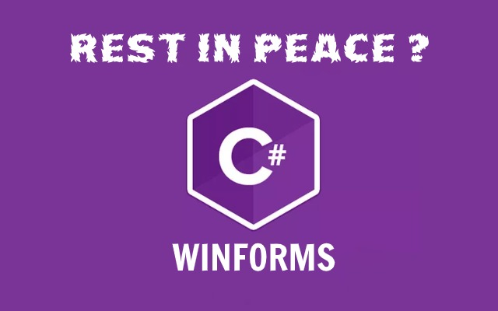

##### Hình 2.3: Winform

### 2.1.5. Hệ quản trị cơ sở dữ liệu SQL Server

SQL Server là một hệ thống quản lý cơ sở dữ liệu (Relational Database Management System (RDBMS) ) sử dụng Transact – SQL để trao đổi dữ liệu giữa Client computer và SQL Server computer. Một RDBMS bao gồm databases, database engine và các ứng dụng dùng để quản lý dữ liệu và các bộ phận khác nhau trong RDBMS.

SQL, viết tắt của Structured Query Language, là công cụ sử dụng để tổ chức, quản lý và truy xuất dữ liệu đuợc lƣu trữ trong các cơ sở dữ liệu. SQL là một hệ thống ngôn ngữ bao gồm tập các câu lệnh sử dụng để tương tác với cơ sở dữ liệu quan hệ.

Mặc dù SQL không phải là một ngôn ngữ lập trình như C, C++, Java ... song các câu lệnh mà SQL cung cấp có thể được nhúng vào trong các ngôn ngữ lập trình nhằm xây dựng các ứng dụng tương tác với cơ sở dữ liệu.

SQL là ngôn ngữ truy vấn có tính tương tác: Người sử dụng có thể dễ dàng thông qua các trình tiện ích để gởi các yêu cầu dưới dạng các câu lệnh SQL đến cơ sở dữ liệu và nhận kết quả trả về từ cơ sở dữ liệu.

### 2.1.6. Ngôn ngữ HTML

HTML là chữ viết tắt của HyperText Markup Language, là ngôn ngữ được sử dụng rộng rãi nhất để viết các trang Web.

Hypertext là cách mà các trang Web (các tài liệu HTML) được kết nối với nhau. Và như thế, đường link có trên trang Web được gọi là Hypertext.

Như tên gọi đã gợi ý, HTML là ngôn ngữ đánh dấu bằng thẻ (Markup Language), nghĩa là bạn sử dụng HTML để đánh dấu một tài liệu text bằng các thẻ (tag) để nói cho trình duyệt Web cách để cấu trúc nó để hiển thị ra màn hình.

Lúc đầu, HTML được phát triển với mục đích để xác định cấu trúc của các tài liệu như các tiêu đề, các đoạn văn, các danh sách… và tạo sự thuận lợi cho việc chia sẻ thông tin khoa học giữa các nhà nghiên cứu.

Bây giờ, HTML đã được sử dụng rộng rãi để định dạng các trang Web với sự giúp đỡ của các tag khác nhau có trong ngôn ngữ HTML

### 2.1.7. CSS

CSS (Cascading Style Sheets) là một file có phần mở rông là .css, file này có tác dụng tách riêng phần định dạng (style) ra khỏi nội dung HTML.

Việc sử dụng kỹ thuật CSS trong thiết kế web giúp chúng ta dễ dàng quản lý được nội dung trong HTML, tiết kiệm được nhiều thời gian trong chỉnh sửa đặc biệt là các dự án lớn được kết cấu từ nhiều trang HTML.

Chúng ta cần phân biệt rõ giữa CSS và Style trong HTML. Nếu như Style được dùng để định dạng nội dung trong HTML thì CSS là một file chưa Style. Để có cái nhìn sơ bộ về sự khác biệt này ta theo dõi ví dụ minh hoạ bên dưới.

### 2.1.8. Bootstrap

Một framework HTML CSS Javascripts cho phép các bạn thiết kế một website một cách dế dàng,đặc biệt là hỗ trợ thiết kế theo hướng responsive do có sử dụng Gird system giúp hiển thị website trên tất cả các mà hình thiết bị có kích thước khác nhau,nó như là bộ công vụ hỗ trợ các chức năng với giao diện có sẵn mà bạn có thể gọi nó ra để áp dụng vào website của mình giúp tiết kiệm thời gian một cách tối đa.



##### Hình 2.4: Bootstrap

### 2.1.9. AJAX

AJAX, là viết tắt của Asynchronous JavaScript and XML, (tạm dịch là JavaScript và XML không đồng bộ), là một kỹ thuật mới để tạo các ứng dụng web giàu tính tương tác, nhanh hơn và mượt mà hơn với sự giúp đỡ của XML, HTML, CSS và JavaScript.

AJAX không phải là ngôn ngữ lập trình mới. Tên AJAX ở đây không có nghĩa là bạn phải học XML trước khi cần học AJAX. Điều này là không cần thiết.

AJAX cho phép các trang web được cập nhật một cách không đồng bộ bằng cách trao đổi các lượng dữ liệu nhỏ với Server. Tức là AJAX giúp cập nhật các phần nhỏ trong trang mà không cần tải lại toàn bộ trang. Nếu đến đây bạn chưa hiểu thì các dòng tiếp theo đây sẽ giúp bạn hiểu cách AJAX làm việc hơn.

### 2.1.10. Công cụ hỗ trợ

* Phần mềm Visual Studio 2019
* Microsoft Office Word 2016
* Microsoft SQL Sever Management Studio 18

# CHƯƠNG 3: XÂY DỰNG HỆ THỐNG QUẢN LÝ KARAOKE

## 3.1. Tổng quan về phần mềm và website

### 3.1.1. Tổng quan về phần mềm

Phần mềm máy tính ( phần mềm) là tập hợp dữ liệu hoặc các câu lệnh hướng dẫn cho máy tính để máy biết cách làm việc. Điều này trái ngược với phần cứng vật lý, từ đó hệ thống được xây dựng và thực sự thực hiện công việc. Trong khoa học máy tính và kỹ thuật phần mềm, phần mềm máy tính là tất cả thông tin được xử lí bởi hệ thống máy tính, chương trình và dữ liệu. Phần mềm máy tính bao gồm các chương trình máy tính, thư viện và dữ liệu không thể thực thi liên quan, chẳng hạn như tài liệu trực tuyến hoặc phương tiện kỹ thuật số. Phần cứng và phần mềm máy tính yêu cầu lẫn nhau và không thể tự sử dụng một cách thực tế.

Trong quy trình phần mềm gồm 4 hoạt động cơ bản:

* Đặc tả: các chức năng của hệ thống và những ràng buộc khi vận hành hệ thống cần phải được xác định một các đầy đủ và chi tiết.
* Thiết kế và cài đặt: phần mềm được xây dựng phải thỏa mãn đặc tả của nó
* Đánh giá: phần mềm phải được đánh giá và thẩm định để đảm bảo rằng nó đã thỏa mãn tất cả các yêu cầu.
* Cải tiến: phần mềm cần phải cải tiến và điều chỉnh để phù hợp với những thay đổi về yêu cầu hệ thống.

### 3.1.2. Tổng quan về website quản lý

Website quản lý là trang web được dùng riêng cho quản trị viên. Trang web này giúp quản trị viên hay chủ quán có thể theo dõi và quản lý quán từ xa, có thể thao tác từ bất kì đâu, chỉ cần có internet. Website giúp cho chủ quán tiết kiệm thời gian, giảm bớt sức lao động và tiện lợi hơn so với việc phải thao tác trên phần mềm.

### 3.1.3. Hệ thống quản lý Karaoke

Trong thời điểm công nghệ thông tin phát triển như hiện nay thì mỗi quán karaoke đều áp dụng những ứng dụng của công nghệ thông tin vào công việc thanh toán của mình, nhằm tạo ra điều kiện thuận lợi cho sự phát triển của quán mình.

Mỗi quán đều có những phần mềm quản lý và tính tiền riêng, từ đó mỗi phần mềm này cũng phải phù hợp với đặc điểm của từng cửa hàng đó.

Trong từng mục chính của chương trình thì nó sẽ thể hiện được những công việc chính của mục đó, ví dụ như mục Quản lý nhân viên thì nó sẽ thực hiện công việc là quản lý tất cả các thông tin về nhân viên trong cửa hàng đó.

Công việc quản lý được phân bố như sau:

* Thông tin nhân viên: Mã nhân viên để phân biệt với những nhân viên khác, tên nhân viên, ngoài ra quán còn quản lý thêm một số thông tin khác của nhân viên như là địa chỉ, số điện thoại…
* Thông tin mặt hàng: Bao gồm Mã mặt hàng, tên mặt hàng, đơn giá bán, mã đơn vị tính, mã mặt hàng gốc, tỉ lệ quy đổi để giúp nhân viên phân biệt mặt hàng đó có đơn vị tính nào hay thuộc mặt hàng gốc nào và có tỉ lệ quy đổi so với mặt hàng gốc là bao nhiêu.
* Thông tin về phòng: Bao gồm Mã phòng, tên phòng, trạng thái, sức chứa và mã loại phòng giúp nhân viên phân biệt phòng lại thuộc loại phòng nào.
* Thông tin nhà cung cấp: Mã nhà cung cấp, tên nhà cung cấp, số điện thoại, địa chỉ và email.
* Thông tin hóa đơn bán hàng: bao gồm các thông tin của quá trình tính tiền giữa khách hàng và quán.
* Thông tin hóa đơn nhập hàng: bao gồm các thông tin của quá trình nhập hàng giữa nhà cung cấp và quán.

Hệ thống quản lý được xây dựng với các chức năng dành cho quản trị viên:

* Thêm mới, thay đổi, xóa thông tin về nhân viên.
* Thêm mới, thay đổi, xóa thông tin về mặt hàng.
* Thêm mới, thay đổi, xóa thông tin về phòng.
* Thêm mới, thay đổi, xóa thông tin về loại phòng.
* Thêm mới, thay đổi, xóa thông tin về nhà cung cấp.
* Thêm mới, thay đổi, xóa thông tin về đơn vị tính.
* Thêm mới, thay đổi, xóa thông tin về hóa đơn nhập hàng.
* Thống kê doanh thu, báo cao công nợ, báo cáo hàng tồn kho.

## 3.2. Mô hình triển khai

Mô hình gồm có 1 phần mềm windows dùng để quản lý, bán hàng cho quán Karaoke đảm nhận công việc tính tiền, nhập hàng cho quán và 1 website quản lý quán Karaoke đảm nhận công việc giúp chủ quán có thể theo dõi, quản lý quán từ xa.

## 3.3. Xác định yêu cầu

### 3.3.1. Yêu cầu chức năng nghiệp vụ

Hỗ trợ các chức năng quản lý tổng quát của phần mềm: quản lý bán hàng, thuê phòng, quản lý các danh mục, quản lý tài khoản, thống kê, báo cáo. Phần mềm và website có giao diện thân thiện dễ sử dụng, có khả năng nâng cấp và bổ sung sửa chữa sau này.

### 3.3.2. Yêu cầu phân quyền sử dụng

* Người quản trị admin (quản lý): được phép sử dụng tất cả các chức năng công cụ của toàn hệ thống.
* Nhân viên: chỉ được phép sử dụng chức năng bán hàng.

### 3.3.3. Những yêu cầu khác

* Hình thức tra cứu thuận tiện, dễ sử dụng cho cả những người không chuyên về tin học: Hỗ trợ nâng cao, có hình ảnh minh họa dễ hiểu, dễ sử dụng, thiết kế đơn giản, sắp xếp hợp lí, dễ dàng tìm thấy các công cụ chức năng khi cần.
* Các màn hình có sự nhất quán chung.
* Tốc độ tra cứu, thêm mới, chỉnh sửa, in hóa đơn từ trung bình đến nhanh

## 3.4. Sơ đồ phân tích dữ liệu (Diagram)

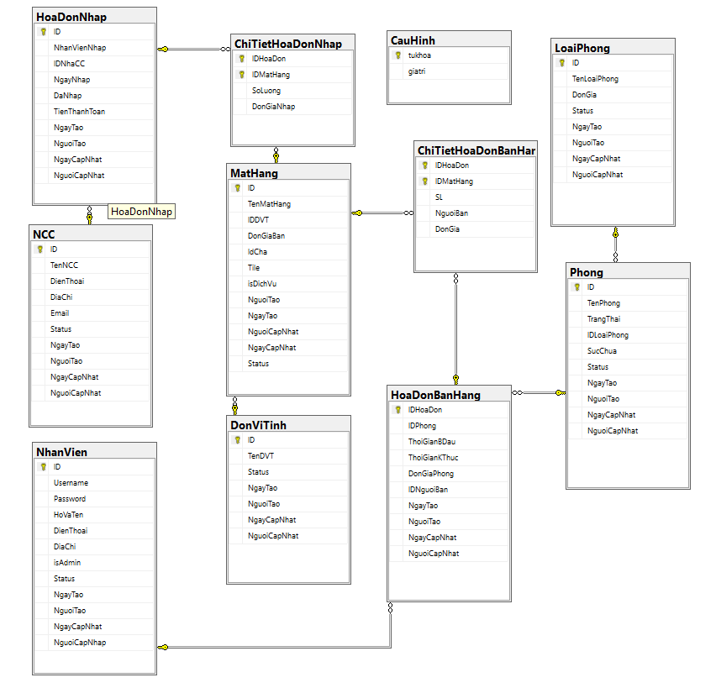

##### Hình 3.1: Sơ đồ Diagram

###### Bảng 3.1: Cấu trúc bảng NhanVien

|  |  |  |
| --- | --- | --- |
| *Tên Trường* | *Kiểu Dữ Liệu* | *Ghi Chú* |
| ID | INT | Mã nhân viên |
| USERNAME | VARCHAR(50) | Tài khoản |
| PASSWORD | VARCHAR(150) | Mật khẩu |
| HOVATEN | NVARCHAR(30) | Họ tên |
| DIENTHOAI | VARCHAR(30) | Số điện thoại |
| DIACHI | NVARCHAR(150) | Địa chỉ |
| ISADMIN | BIT | Đánh dấu là admin |
| STATUS | BIT | Trạng thái |
| NGAYTAO | DATETIME | Ngày được tạo |
| NGUOITAO | VARCHAR(30) | Người tạo |
| NGAYCAPNHAT | DATETIME | Ngày cập nhật |
| NGUOICAPNHAT | VARCHAR(30) | Người cập nhật |

###### Bảng 3.2: Cấu trúc bảng Phong

|  |  |  |
| --- | --- | --- |
| *Tên Trường* | *Kiểu Dữ Liệu* | *Ghi Chú* |
| ID | INT | Mã phòng |
| TENPHONG | NVARCHAR(50) | Tên phòng |
| TRANGTHAI | TINYINT | Trạng thái |
| IDLOAIPHONG | INT | Mã loại phòng |
| SUCCHUA | INT | Sức chứa |
| STATUS | BIT | Trạng thái tồn tại |
| NGAYTAO | DATETIME | Ngày được tạo |
| NGUOITAO | VARCHAR(30) | Người tạo |
| NGAYCAPNHAT | DATETIME | Ngày cập nhật |
| NGUOICAPNHAT | VARCHAR(30) | Người cập nhật |

###### Bảng 3.3: Cấu trúc bảng LoaiPhong

|  |  |  |
| --- | --- | --- |
| *Tên Trường* | *Kiểu Dữ Liệu* | *Ghi Chú* |
| ID | INT | Mã loại phòng |
| TENLOAIPHONG | NVARCHAR(50) | Tên loại phòng |
| DONGIA | INT | Đơn giá phòng |
| STATUS | TINYINT | Trạng thái |
| NGAYTAO | DATETIME | Ngày được tạo |
| NGUOITAO | VARCHAR(30) | Người tạo |
| NGAYCAPNHAT | DATETIME | Ngày cập nhật |
| NGUOICAPNHAT | VARCHAR(30) | Người cập nhật |

###### Bảng 3.4: Cấu trúc bảng MatHang

|  |  |  |
| --- | --- | --- |
| *Tên Trường* | *Kiểu Dữ Liệu* | *Ghi Chú* |
| ID | INT | Mã mặt hàng |
| TENMATHANG | NVARCHAR(50) | Tên mặt hàng |
| IDDVT | INT | Mã đơn vị tính |
| DONGIABAN | INT | Đơn giá bán |
| IDCHA | INT | Mã của cha |
| TILE | INT | Tỉ lệ quy đổi |
| ISDICHVU | TINYINT | Đánh dấu là dịch vụ |
| NGAYTAO | DATETIME | Ngày được tạo |
| NGUOITAO | VARCHAR(30) | Người tạo |
| NGAYCAPNHAT | DATETIME | Ngày cập nhật |
| NGUOICAPNHAT | VARCHAR(30) | Người cập nhật |
| STATUS | BIT | Trạng thái |

###### Bảng 3.5: Cấu trúc bảng DonViTinh

|  |  |  |
| --- | --- | --- |
| *Tên Trường* | *Kiểu Dữ Liệu* | *Ghi Chú* |
| ID | INT | Mã đơn vị tính |
| TENDVT | NVARCHAR(20) | Tên mặt hàng |
| STATUS | BIT | Trạng thái |
| NGAYTAO | DATETIME | Ngày được tạo |
| NGUOITAO | VARCHAR(30) | Người tạo |
| NGAYCAPNHAT | DATETIME | Ngày cập nhật |
| NGUOICAPNHAT | VARCHAR(30) | Người cập nhật |

###### Bảng 3.6: Cấu trúc bảng NCC

|  |  |  |
| --- | --- | --- |
| *Tên Trường* | *Kiểu Dữ Liệu* | *Ghi Chú* |
| ID | INT | Mã nhà cung cấp |
| TENNCC | NVARCHAR(150) | Tên nhà cung cấp |
| DIENTHOAI | VARCHAR(30) | Số điện thoại |
| DIACHI | NVARCHAR(150) | Địa chỉ |
| EMAIL | VARCHAR(150) | Email |
| STATUS | BIT | Trạng thái |
| NGAYTAO | DATETIME | Ngày được tạo |
| NGUOITAO | VARCHAR(30) | Người tạo |
| NGAYCAPNHAT | DATETIME | Ngày cập nhật |
| NGUOICAPNHAT | VARCHAR(30) | Người cập nhật |

###### Bảng 3.7: Cấu trúc bảng HoaDonNhap

|  |  |  |
| --- | --- | --- |
| *Tên Trường* | *Kiểu Dữ Liệu* | *Ghi Chú* |
| ID | BIGINT | Mã hóa đơn nhập |
| NHANVIENNHAP | VARCHAR(30) | Mã nhân viên nhập hàng |
| IDNHACC | INT | Mã nhà cung cấp |
| NGAYNHAP | DATETIME | Ngày nhập |
| DANHAP | TINYINT | Đánh dấu đã nhập |
| TIENTHANHTOAN | INT | Tiền thanh toán |
| NGAYTAO | DATETIME | Ngày được tạo |
| NGUOITAO | VARCHAR(30) | Người tạo |
| NGAYCAPNHAT | DATETIME | Ngày cập nhật |
| NGUOICAPNHAT | VARCHAR(30) | Người cập nhật |

###### Bảng 3.8: Cấu trúc bảng ChiTietHoaDonNhap

|  |  |  |
| --- | --- | --- |
| *Tên Trường* | *Kiểu Dữ Liệu* | *Ghi Chú* |
| IDHOADON | BIGINT | Mã hóa đơn nhập |
| IDMATHANG | INT | Mã mặt hàng |
| SOLUONG | INT | Số lượng |
| DONGIANHAP | INT | Đơn giá nhập |

###### 

###### Bảng 3.9: Cấu trúc bảng HoaDonBanHang

|  |  |  |
| --- | --- | --- |
| *Tên Trường* | *Kiểu Dữ Liệu* | *Ghi Chú* |
| IDHOADON | BIGINT | Mã hóa đơn bán hàng |
| IDPHONG | INT | Mã phòng |
| THOIGIANBDAU | DATETIME | Thời gian bắt đầu |
| THOIGIANKTHUC | DATETIME | Thời gian kết thúc |
| DONGIAPHONG | INT | Đơn giá phòng |
| IDNGUOIBAN | INT | Mã nhân viên bán hàng |
| NGAYTAO | DATETIME | Ngày được tạo |
| NGUOITAO | VARCHAR(30) | Người tạo |
| NGAYCAPNHAT | DATETIME | Ngày cập nhật |
| NGUOICAPNHAT | VARCHAR(30) | Người cập nhật |

###### 

###### Bảng 3.10: Cấu trúc bảng ChiTietHoaDonBanHang

|  |  |  |
| --- | --- | --- |
| *Tên Trường* | *Kiểu Dữ Liệu* | *Ghi Chú* |
| IDHOADON | BIGINT | Mã hóa đơn bán |
| IDMATHANG | INT | Mã mặt hàng |
| SL | INT | Số lượng |
| NGUOIBAN | NVARCHAR(50) | Tên nhân viên bán hàng |
| DONGIA | INT | Đơn giá bán |

###### 

###### Bảng 3.11: Cấu trúc bảng CauHinh

|  |  |  |
| --- | --- | --- |
| *Tên Trường* | *Kiểu Dữ Liệu* | *Ghi Chú* |
| TUKHOA | VARCHAR(50) | Từ khóa |
| GIATRI | NVARCHAR(150) | Giá trị từ khóa |

## 3.5. Sơ đồ Use-Case

### 3.5.1. Sơ đồ Use-Case tổng quát

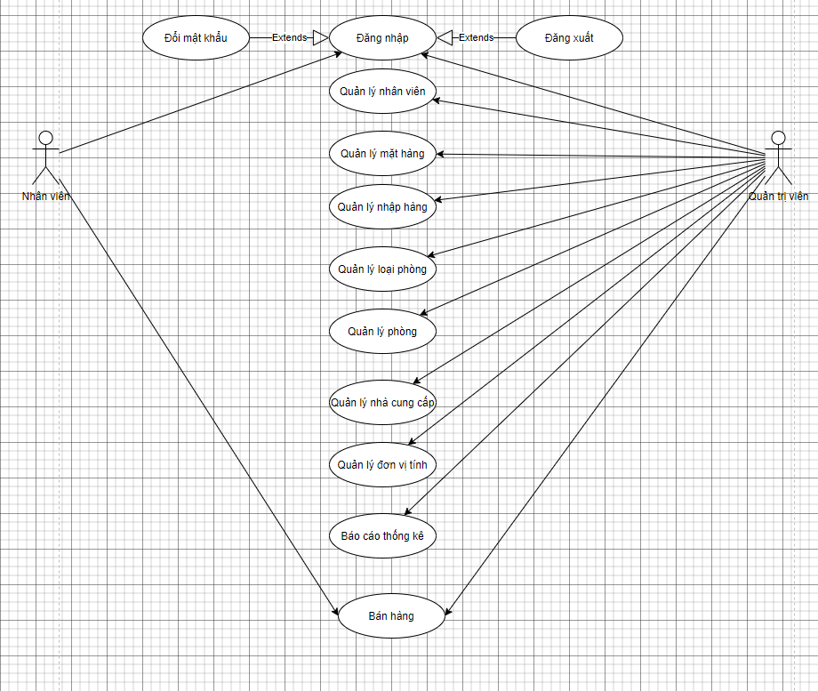

##### Hình 3.2: Sơ đồ use-case tổng quát

### 3.5.2. Sơ đồ Use-Case **Đăng nhập**

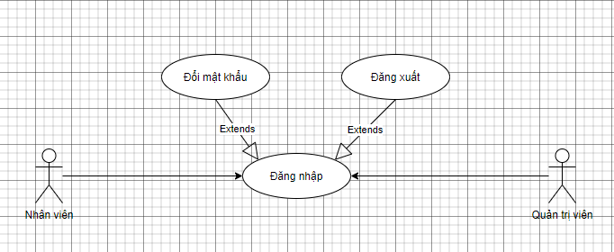

##### Hình 3.3: Sơ đồ phân rã chức năng đăng nhập

### 3.5.3. Sơ đồ Use-Case **Bán hàng**

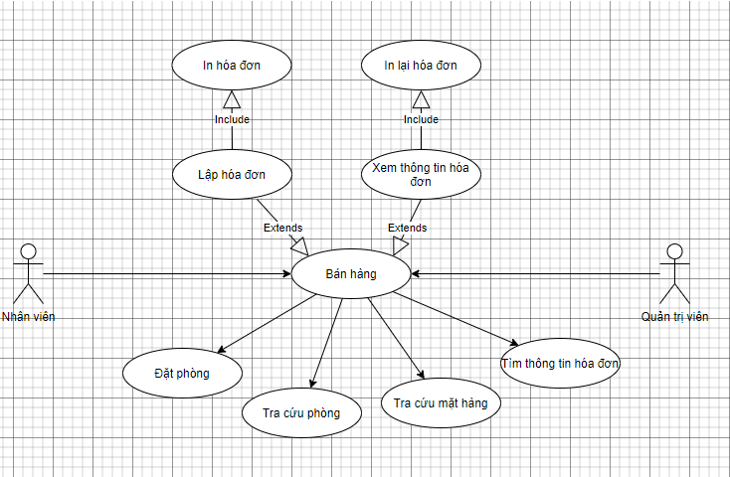

##### Hình 3.4: Sơ đồ phân rã chức năng bán hàng

### 3.5.4. Sơ đồ Use-Case **Quản lý mặt hàng**

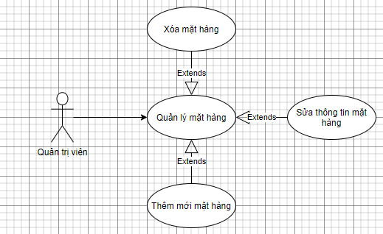

##### Hình 3.5: Sơ đồ phân rã chức năng quản lý mặt hàng

### 3.5.5. Sơ đồ Use-Case **Quản lý nhập hàng**

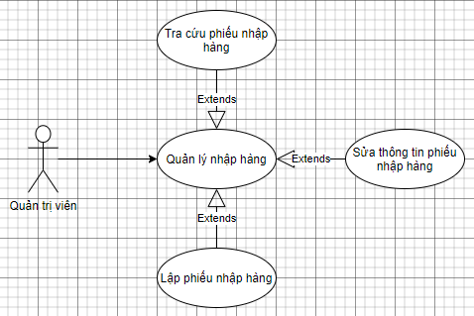

##### Hình 3.6: Sơ đồ phân rã chức năng quản lý nhập hàng

### 3.5.6. Sơ đồ Use-Case **Báo cáo thống kê**

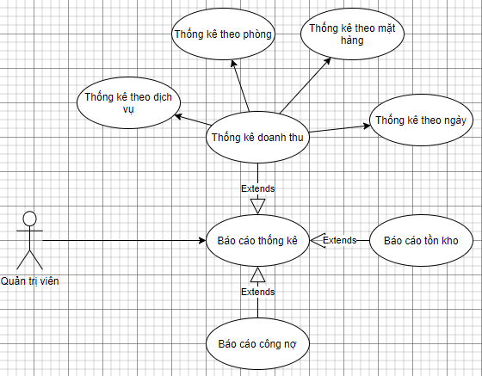

##### Hình 3.7: Sơ đồ phân rã chức năng báo cáo thống kê

## 3.6. Đặc tả các chức năng

###### Bảng 3.12: Đặc tả chức năng Đăng nhập

|  |  |
| --- | --- |
| Tên Use Case: Đăng nhập | Mức quan trọng: Cao |
| Tác nhân chính: Admin, Nhân viên | Loại Use Case: Chi tiết, cần thiết |
| Người liên quan và công việc quan tâm: Quản lý và nhân viên sử dụng để đăng nhập hệ thống | |
| Mô tả tóm tắt: Admin và nhân viên đăng nhập để sử dụng những chức năng tùy theo quyền hạn được cấp | |
| Rằng buộc: Phải có tài khoản để đăng nhập  Loại: | |
| Các dòng sự kiện tổng quát chính:   1. Hoạt động 1: Hệ thống yêu cầu người dùng cung cấp thông tin đăng nhập gồm tên tài khoản và mật khẩu. 2. Hoạt động 2: Người dùng nhập xong thông tin đăng nhập và click vào nút đăng nhập. 3. Hoạt động 3: Hệ thống sẽ check lại thông tin đăng nhập và thông báo thành công hay thất bại cho người dùng. Nếu đăng nhập thành công hệ thống dựa trên thông tin đăng nhập sẽ đồng thời phân quyền tùy theo loại người dùng. Nếu đăng nhập thất bại, hệ thống sẽ thông báo cho người dùng và yêu cầu đăng nhập lại. | |

###### Bảng 3.13: Đặc tả chức năng Bán hàng

|  |  |
| --- | --- |
| Tên Use Case: Bán hàng | Mức quan trọng: Cao |
| Tác nhân chính: Nhân viên, Admin | Loại Use Case: Chi tiết, cần thiết |
| Người liên quan và công việc quan tâm: Nhân viên và quản lý sử dụng để tính tiền và lập hóa đơn cho khách hàng | |
| Mô tả tóm tắt: Khi khách hàng muốn thanh toán nhân viên sẽ lập hóa đơn cho khách | |
| Rằng buộc: Phải đăng nhập vào hệ thống  Loại: | |
| Các dòng sự kiện tổng quát chính:   1. Hoạt động 1: Nhân viên đăng nhập vào hệ thống 2. Hoạt động 2: Nhân viên thực hiện thao tác bắt đầu tính giờ và order mặt hàng cho khách. Hóa đơn sẽ được hệ thống tự cập nhật. 3. Hoạt động 3: Khi khách hàng thanh toán, nhân viên kiểm tra hóa đơn rồi bấm kết thúc tính giờ. Hệ thống sẽ tự động tính tiền và in hóa đơn, nhân viên đưa hóa đơn cho khách hàng. | |

###### Bảng 3.14: Đặc tả chức năng Quản lý mặt hàng

|  |  |
| --- | --- |
| Tên Use Case: Quản lý mặt hàng | Mức quan trọng: Cao |
| Tác nhân chính: Admin | Loại Use Case: Chi tiết, cần thiết |
| Người liên quan và công việc quan tâm: Admin sử dụng để quản lí thông tin mặt hàng | |
| Mô tả tóm tắt: Admin sử dụng chức năng để thêm, xóa, sửa thông tin mặt hàng | |
| Rằng buộc: Chỉ admin sử dụng được chức năng này  Loại: | |
| Các dòng sự kiện tổng quát chính:   1. Hoạt động 1: Admin đăng nhập vào hệ thống 2. Hoạt động 2: Admin click vào chức năng mặt hàng 3. Hoạt động 3: Hệ thống sẽ hiển thị giao diện thông tin mặt hàng. Admin sẽ nhập những thông tin cần thiết để thêm mặt hàng, hoặc admin có thể click vào thông tin hiện có để có thể sửa hoặc xóa. 4. Hoạt động 4: Hệ thống sẽ kiểm tra thông tin để lưu vào dữ liệu trong máy. | |

###### Bảng 3.15: Đặc tả chức năng Quản lý nhập hàng

|  |  |
| --- | --- |
| Tên Use Case: Quản lý nhập hàng | Mức quan trọng: Cao |
| Tác nhân chính: Admin | Loại Use Case: Chi tiết, cần thiết |
| Người liên quan và công việc quan tâm: Admin sử dụng để nhập hàng | |
| Mô tả tóm tắt: Admin sử dụng chức năng nhập hàng để lập phiếu nhập hàng | |
| Rằng buộc: Chỉ admin sử dụng được chức năng này  Loại: | |
| Các dòng sự kiện tổng quát chính:   1. Hoạt động 1: Admin đăng nhập vào hệ thống 2. Hoạt động 2: Admin click vào chức năng nhập hàng 3. Hoạt động 3: Hệ thống sẽ hiển thị giao diện nhập hàng. Admin sẽ nhập những thông tin cần thiết để lập phiếu nhập hàng. 4. Hoạt động 4: Hệ thống sẽ kiểm tra thông tin để lưu vào dữ liệu trong máy. | |

###### Bảng 3.16: Đặc tả chức năng Báo cáo thống kê

|  |  |
| --- | --- |
| Tên Use Case: Báo cáo thống kê | Mức quan trọng: Cao |
| Tác nhân chính: Admin | Loại Use Case: Chi tiết, cần thiết |
| Người liên quan và công việc quan tâm: Quản lý sử dụng để thống kê và báo cáo | |
| Mô tả tóm tắt: Admin thống kê doanh thu, tồn kho và công nợ của quán | |
| Rằng buộc: Chỉ admin sử dụng được chức năng này  Loại: | |
| Các dòng sự kiện tổng quát chính:   1. Hoạt động 1: Admin đăng nhập vào hệ thống 2. Hoạt động 2: Admin click vào chức năng báo cáo thống kê 3. Hoạt động 3: Admin chọn loại thống kê (doanh thu, tồn kho, công nợ) 4. Hoạt động 4:  * Nếu admin chọn thống kê doanh thu : Hệ thống sẽ hiển thị giao diện thống kệ doanh thu theo ngày. Admin có thể lựa chọn khoảng thời gian để thống kê và có thể lựa chọn thống kê theo mặt hàng, dịch vụ, phòng. * Nếu admin chọn thống kê tồn kho: Hệ thống sẽ hiển thị giao diện thống kê tồn kho. Admin có thể lựa chọn thống kê mặt hàng gần hết hoặc mặt hàng đã hết. * Nếu admin chọn thống kê công nợ: Hệ thống sẽ hiển thị giao diện thống kê công nợ. Admin có thể lựa chọn thống kê theo từng nhà cung cấp.   Hệ thống hiển thị các số liệu thống kê tùy theo sự lựa chọn của admin. | |

## 3.7. Giao diện hệ thống

Quản lí và nhân viên muốn vào hệ thống phải thông qua quá trình nhập, nhập đúng tên đăng nhập và mật khẩu.

##### Hình 3.8: Giao diện đang nhập

##### Hình 3.9: Giao diện đổi mật khẩu

Giao diện bán hàng hiển thị danh sách các phòng trống, phòng đang được sử dụng, menu đồ ăn, lịch sử giao dịch giúp nhân viên dễ dàng tiến hành thanh toán cho khách.

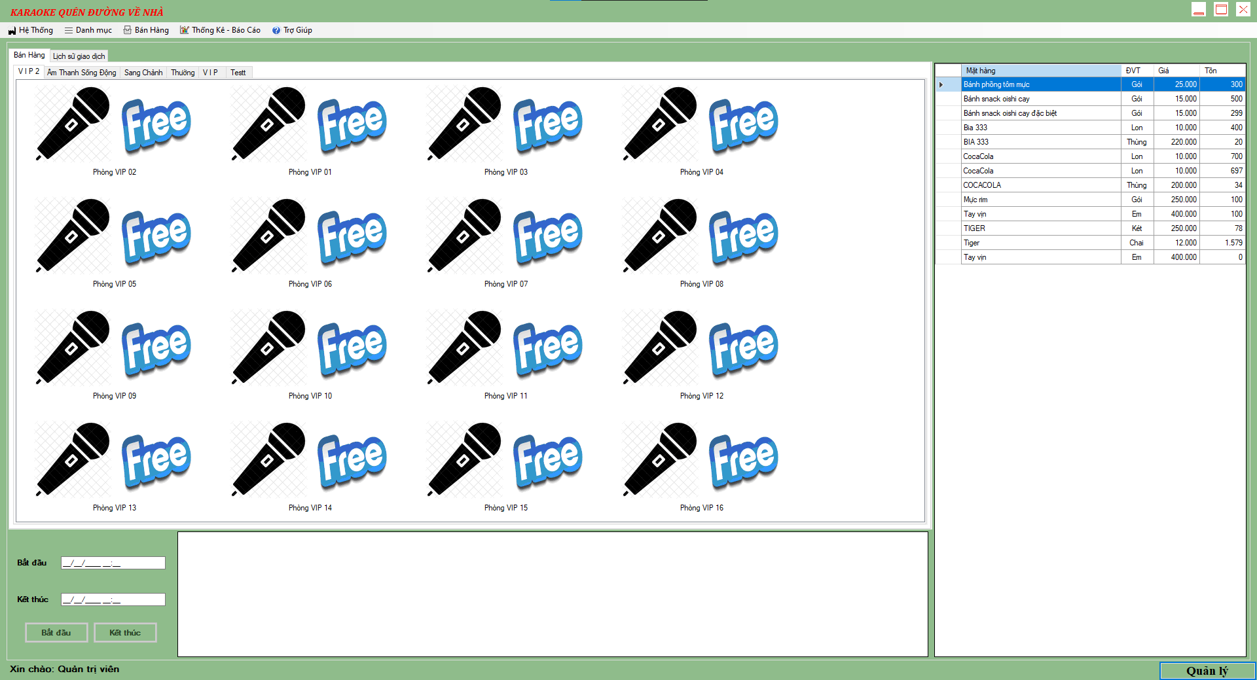

##### Hình 3.10: Giao diện bán hàng

Giao diện mặt hàng hiển thị đầy đủ tên mặt hàng, đơn vị tính và đơn giá tương ứng cho từng mặt hàng.

##### Hình 3.11: Giao diện mặt hàng

Giao diện đơn vị tính, người quản lí có thể xem, sửa các đơn vị tính cho các mặt hàng được giao dịch tại quán.

##### Hình 3.12: Giao diện đơn vị tính

Giao diện loại phòng, hiển thị đầy đủ loại phòng và giá tiền phù hợp với từng loại phòng

##### Hình 3.13: Giao diện loại phòng

Giao diện danh sách phòng, cung cấp thông tin của từng loại phòng như tên phòng, sức chứa, đơn giá.

##### Hình 3.14: Giao diện danh sách phòng

Hiển thị đầy đủ tên, số điện thoại liên hệ, email và địa chỉ của các nhà cung cấp hàng cho quán.

##### Hình 3.15: Giao diện danh sách nhà cung cấp

Giao diện này hiển thị tên nhà cung cấp, thời gian nhập hàng và tổng số tiền hàng. Người quản lí dễ dàng nhập, chỉnh sửa cũng như quản lý hàng hóa.

##### Hình 3.16: Giao diện nhập hàng

Người quản lí dễ dàng quản lý được công nợ của quán, giao diện có hiển thị đầy đủ: ngày giao dịch, tên nhà cung cấp, tổng tiền, số tiền đã thanh toán và số tiền còn nợ.

##### Hình 3.17: Giao diện thống kê công nợ

Giao diện thống kê đầy đủ các thông tin: ngày giao dịch, mặt hàng, đơn vị tính, đơn giá, số lượng, tổng tiền. Giúp người quản lí dễ dàng tổng kết doanh thu.

##### Hình 3.18: Giao diện thống kê doanh thu

Hiện thị đầy đủ số lượng hàng tồn, giúp quản lí và nhân viên dễ dàng kiểm soát sản phẩm.

##### Hình 3.19: Giao diện thống kê tồn kho

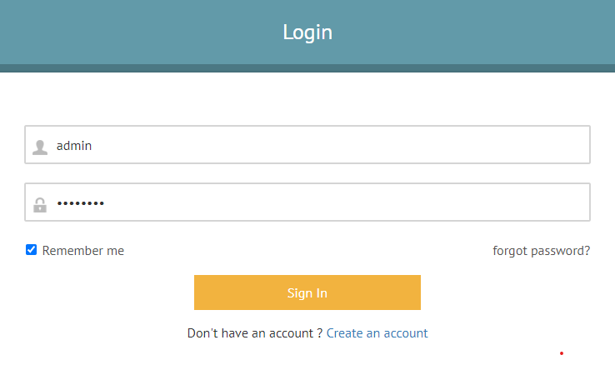

##### Hình 3.20: Giao diện đăng nhập vào website

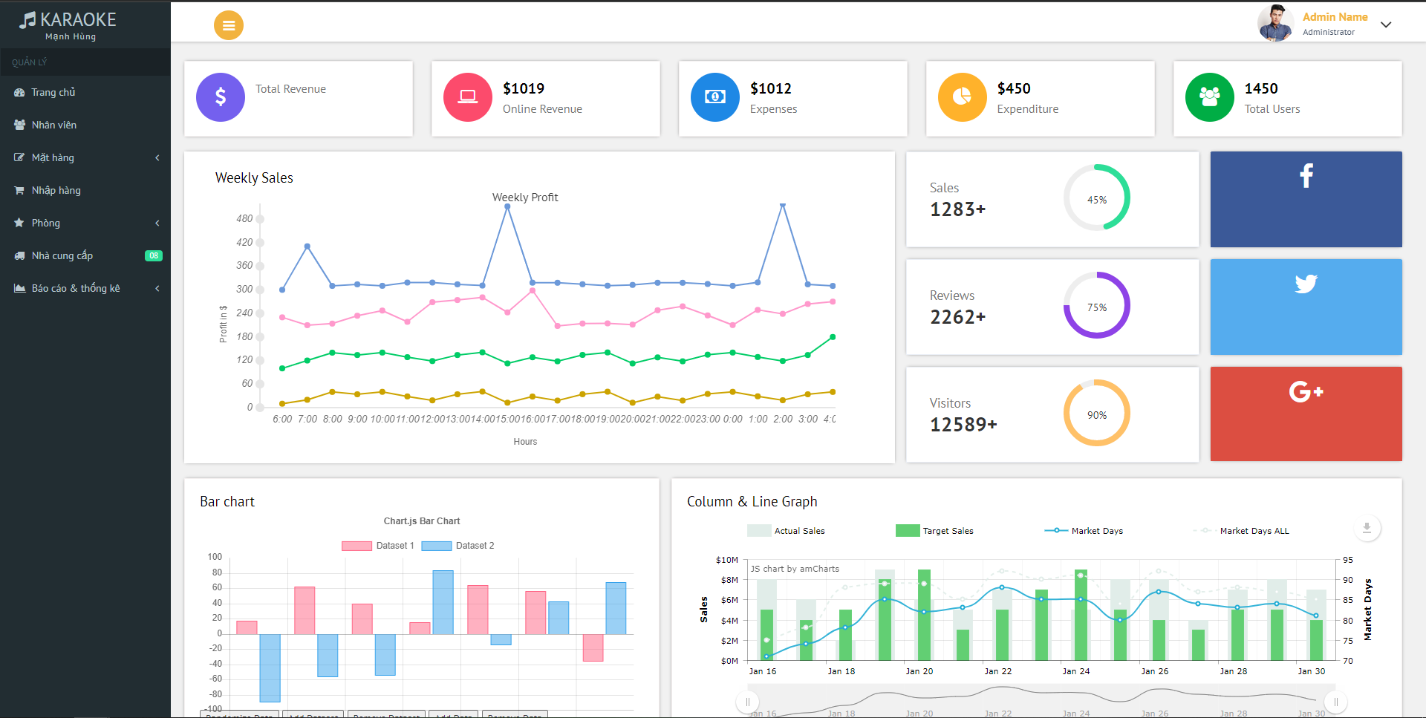

##### Hình 3.21: Giao diện trang chủ trên website

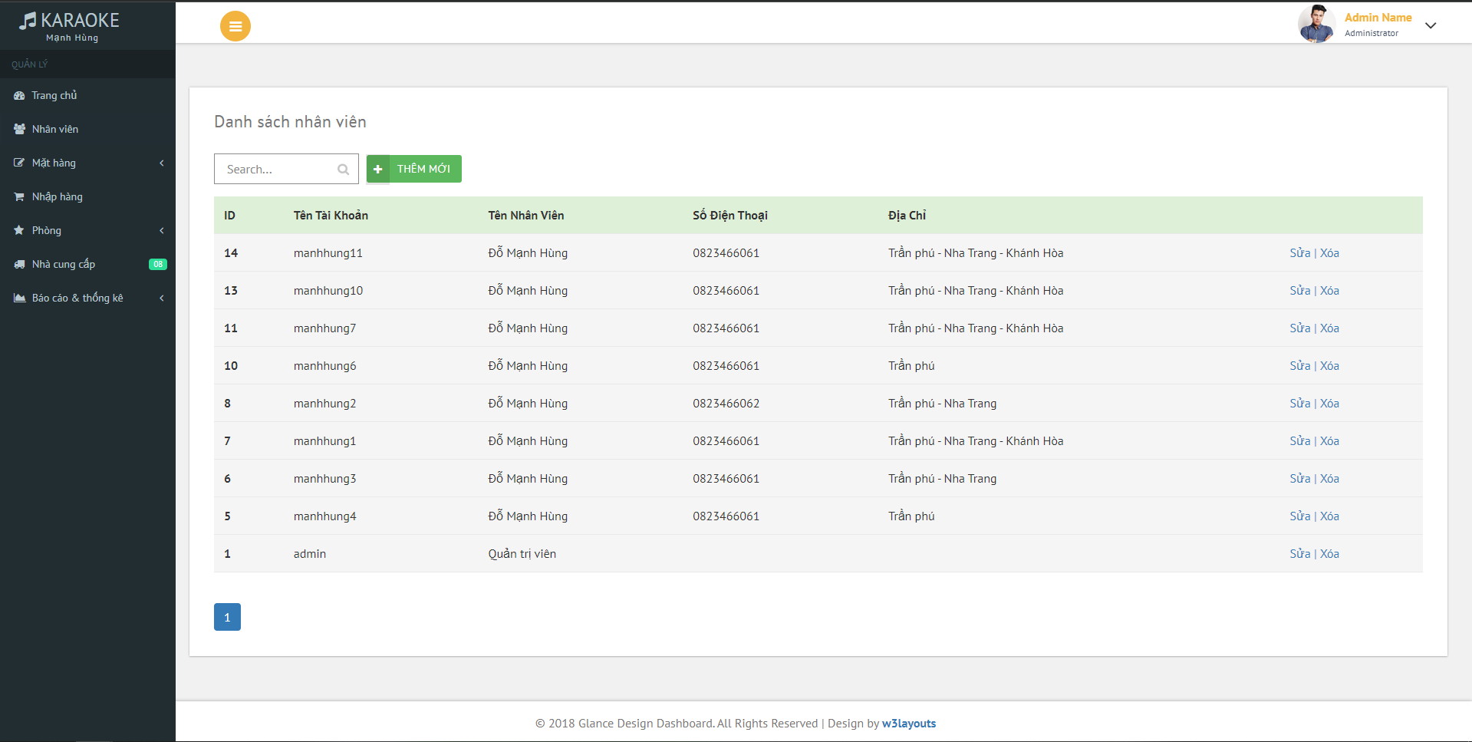

##### Hình 3.22: Giao diện quản lý nhân viên bằng website

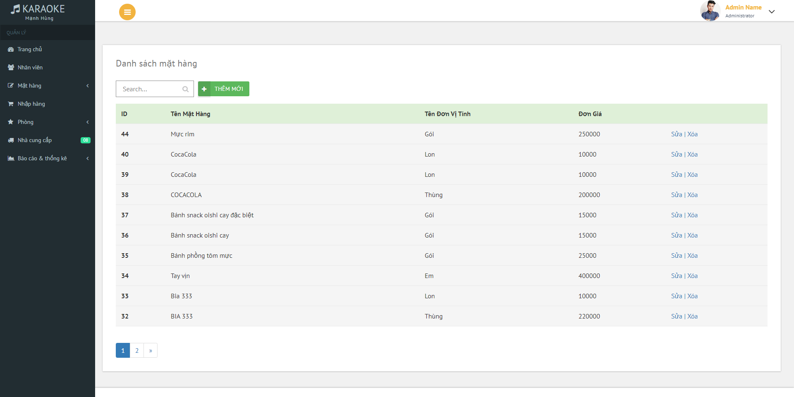

##### Hình 3.23: Giao diện quản lý mặt hàng bằng website

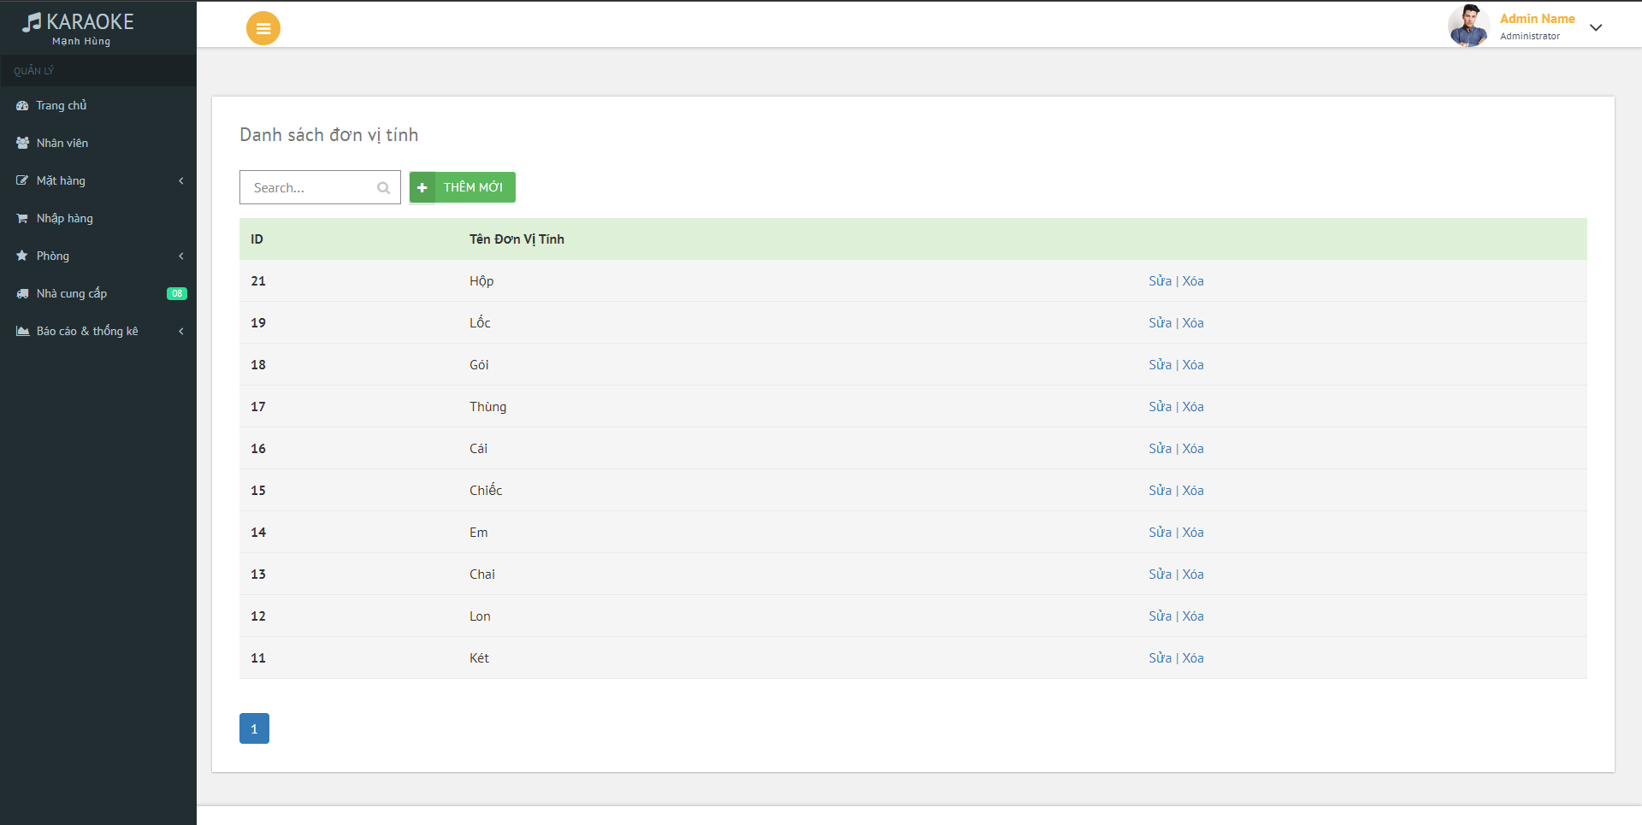

##### Hình 3.24: Giao diện quản lý đơn vị tính bằng website

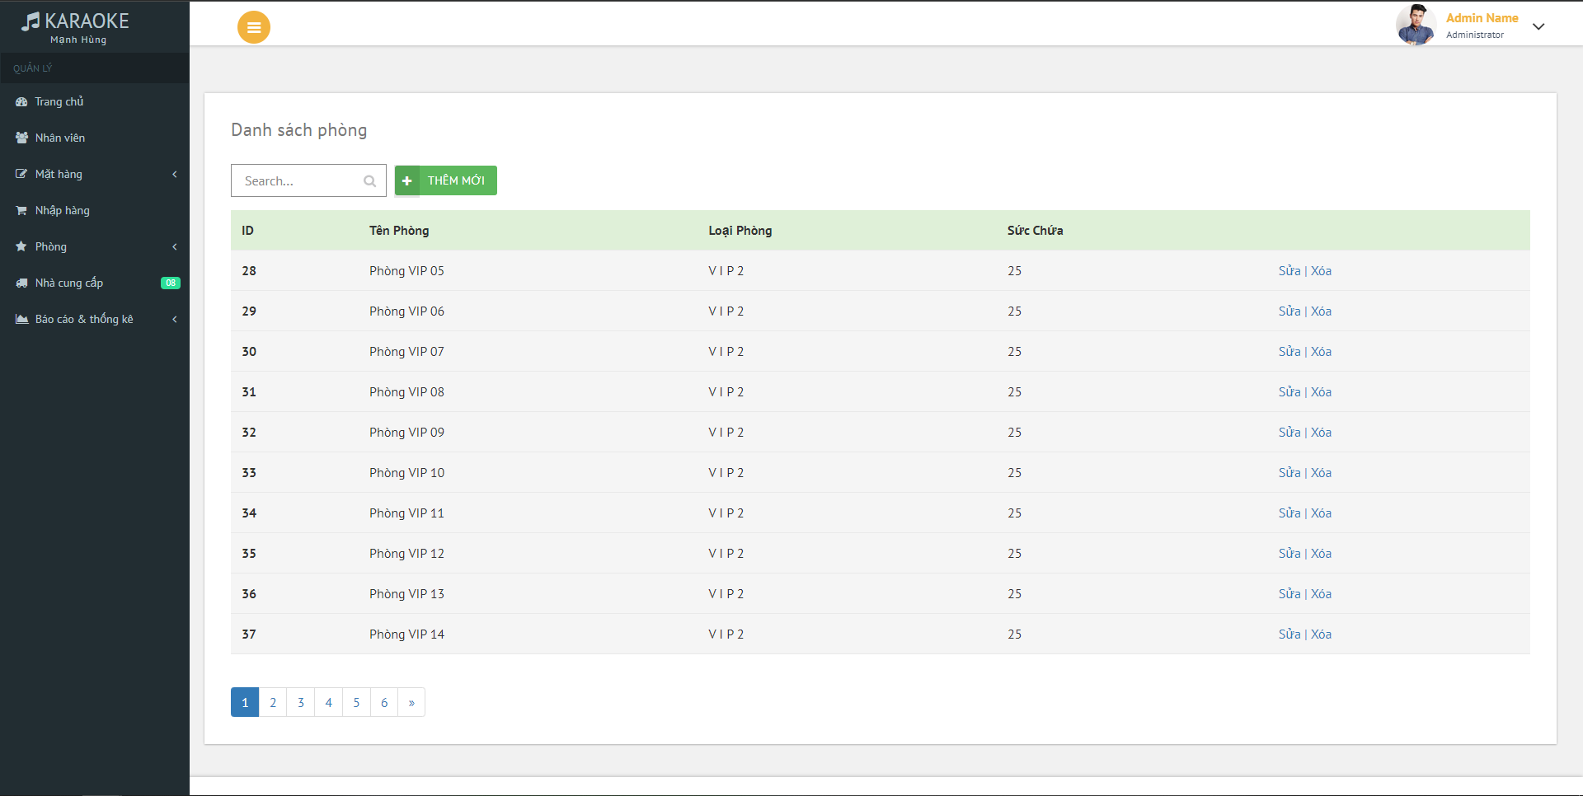

##### Hình 3.25: Giao diện quản lý phòng bằng website

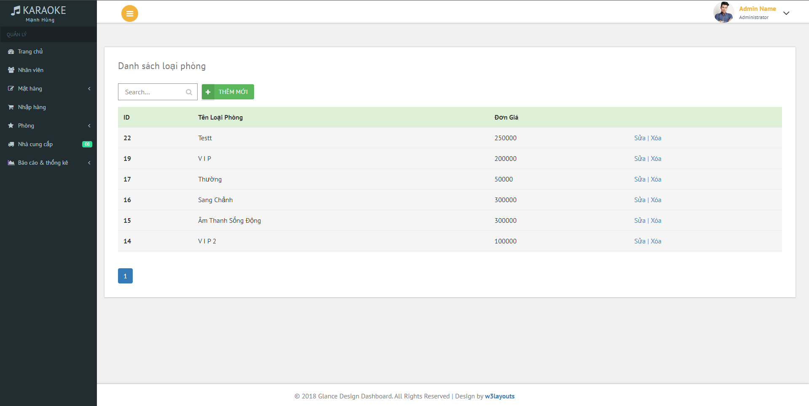

##### Hình 3.26: Giao diện quản lý loại phòng bằng website

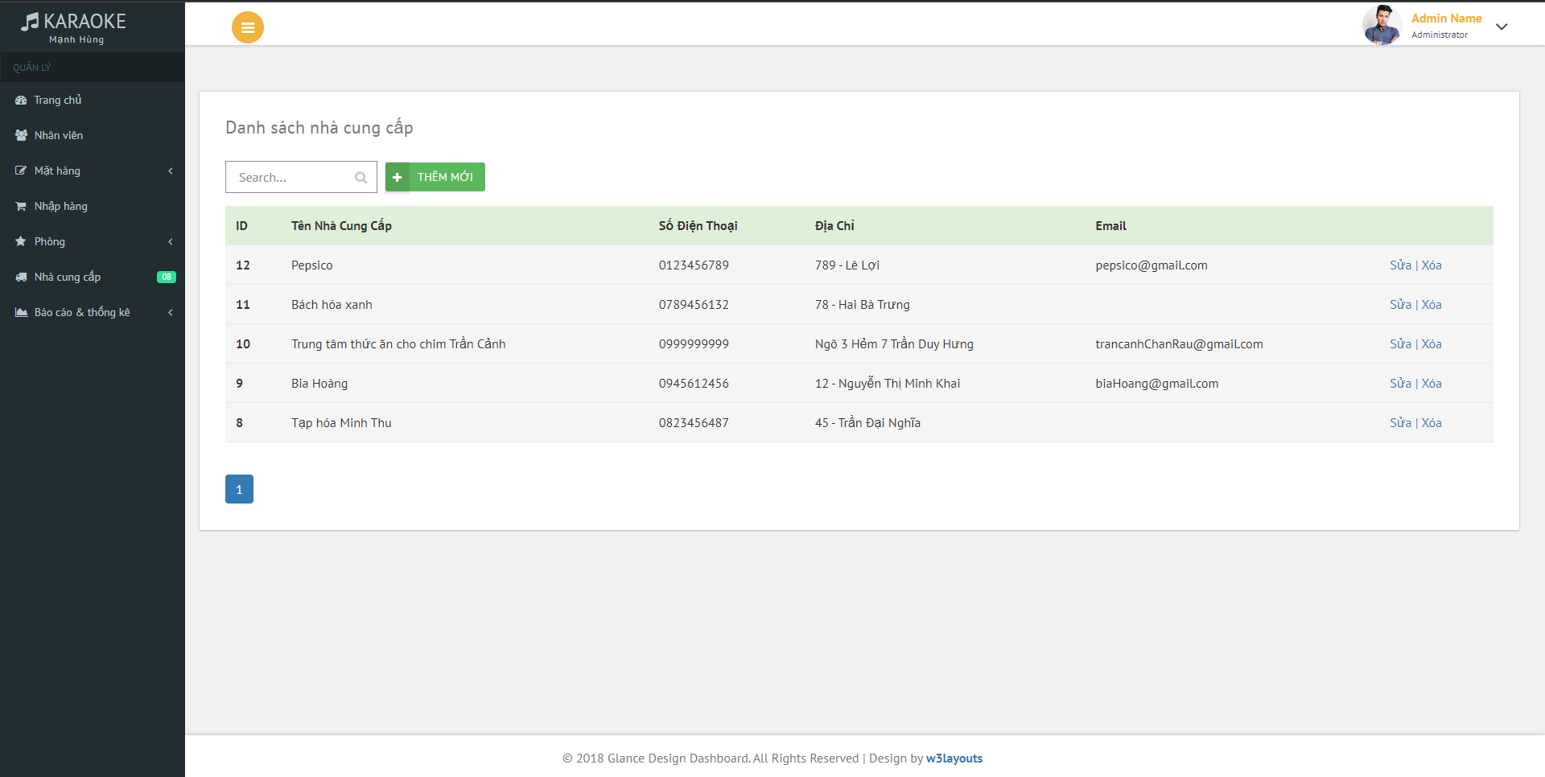

##### Hình 3.27: Giao diện quản lý nhà cung cấp bằng website

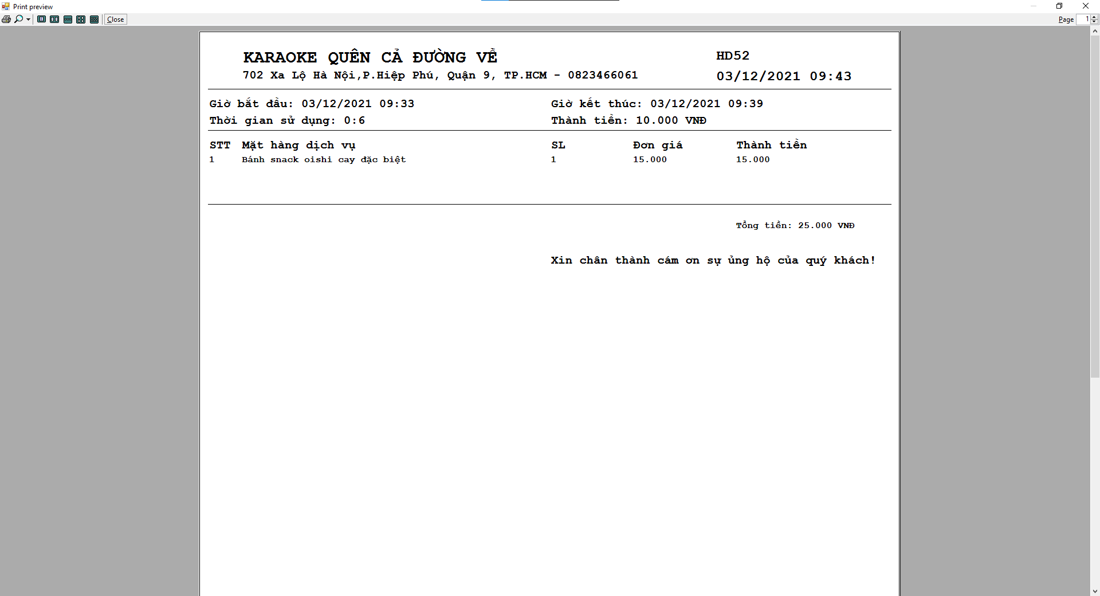

##### Hình 3.28: Giao diện hóa đơn thanh toán

# CHƯƠNG 4: KẾT LUẬN VÀ KIẾN NGHỊ

## 4.1. Những vấn đề đã giải quyết

* Xây dựng thành công phần mềm và website quản lý quán Karaoke với các chức năng cơ bản.
* Về cơ bản đã có đầy đủ chức năng mà 1 hệ thống quản lý cần có.

## 4.2. Những vấn đề chưa giải quyết

* Giao diện chưa thật sự mượt mà và hiện đại.
* Các chức năng mở rộng còn ít.
* Website chưa hoàn thành đủ những chức năng mong muốn
* CSDL còn tập trung, chưa an toàn.

## 4.3. Hướng phát triển trong tương lai

* Trong tương lai muốn phát triển phần mềm trở thành một phần mềm quản lý chuyên nghiệp với đầy đủ chức năng còn thiếu.
* Với kiến thức và kinh nghiệm hiện có tại thời điểm hiện tại, em chỉ làm được phần mềm và website với các chức năng như trên. Nhưng trong tương lai, khi được tiếp cận với các công nghệ mới khác, em sẽ phát triển phần mềm ngày càng hoàn thiện hơn.

# TÀI LIỆU THAM KHẢO

[1] https://w3layouts.com/template/glance-design-dashboard-bootstrap-responsive-web-template/

[2] https://codegym.vn/blog/2020/06/29/c-la-gi-tim-hieu-ve-ngon-ngu-lap-trinh-c/

[3] https://bizflycloud.vn/tin-tuc/aspnet-la-gi-20181113153527162.htm

[4] https://monamedia.co/mvc-la-gi-ung-dung-cua-mo-hinh-mvc-trong-lap-trinh/

[5] https://plctech.com.vn/winform-la-gi/

[6] https://sqladvice.com/tong-quan-ve-sql-server/

[7] https://nordiccoder.com/blog/tong-quan-html-css-ban-can-biet/

[8] https://wiki.matbao.net/bootstrap-la-gi-cai-dat-bootstrap-web-chuan-responsive/

[9] https://topdev.vn/blog/ajax-la-gi/

[10] https://www.youtube.com/watch?v=e-aY4UQeghE&list=PL1DKVSBS4q91I5_8k7rYJUpb2nznWt7UO